ZEN II.A

č. 55. – 56. hodina A OPERAČNÉ ZOSILŇOVAČE (OZ)

Operačný zosilňovač bol - pôvodne skonštruovaný z elektroniek G.A. Philbrickom na začiatku
štyridsiatich rokov minulého storočia;
- používaný v analógových počítačoch;
- meno “operačný zosilňovač” - obvod sa využíval ako “zosilňovač” =
s vysokým ziskom na matematické “operácie”;
- v roku 1958 boli vyvinuté polovodičové integrované operačné zosilňovače,
ktoré už našli veľké uplatnenie;
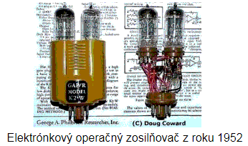

Operačný zosilňovač (OZ) dnes – konštruované ako integrované obvody;
- je v podstate diferenciálny jednosmerný aj striedavý zosilňovač
s veľkým zosilnením;
- základným parametrom operačných zosilňovačov napätia (prúdu) je,
že výstupné napätie je úmerné rozdielu vstupných napätí (prúdov);
- patria medzi najrozšírenejšiu skupinu analógových obvodov;
- vyrábajú sa - použitím monolitickej technológie (na jednom čipe), čo
zabezpečuje ich relatívne nízku cenu;
- typický OZ je umiestnený v malom metalickom, alebo
plastovom púzdre s primeraným počtom nožičiek
umiestnených v dvoch radoch tkz. DIL (Dual in Line)
púzdro;
- uchytenie na plošný spoj - pomocou SMT (Surface Mountage
technology) technológie;
- alebo klasicky prechodom cez dierky;
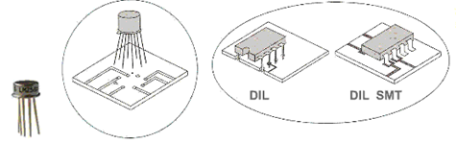
- používajú sa - v meracej a regulačnej technike =“vedia ” sčítať, odčítať,
meniť znamienko, vytvárať rôzne časové priebehy,
tvarovať signál.;
- aj ako nf zosilňovače;
- pracujú - ako jednovstupové;
- ako rozdielový zosilňovač s 2 vstupmi, pričom na výstupe
je zosilnený ich rozdiel;

ZEN II.A

č. 55. – 56. hodina B OPERAČNÉ ZOSILŇOVAČE (OZ)
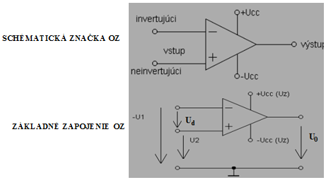
- všetky signály (napätia) - sú orientované voči zemnému uzlu = spoločný bod zdrojov napätia
( +Ucc, -Ucc);
Platí : - diferenčné napätie Ud = U2 – (- U1)
- výstupné napätie U0 = A. Ud
Ideálny operačný zosilňovač – nekonečne veľké napäťové zosilnenie A
- nekonečne veľký vstupný odpor Rvst =nulové vstupné prúdy;
- nulový výstupný odpor Rvýst = nekonečne veľký výstupný prúd;
- nekonečná rýchlosť nábehu SR (slow rate);
- nekonečne veľký rozsah výstupného napätia ;
- nekonečne veľká šírka frekvenčného pásma BW ( Band Width);
- neexistujúca teplotná závislosť
Reálny operačný zosilňovač - zosilnenie bez spätnej väzby v rozpätí 20 000 až 100 000;
- vstupný odpor 10⁵ až 10¹⁵ Ω;
- výstupný odpor 30 Ω až 1kΩ
- zanedbateľná teplotná závislosť v rozsahu teplôt -50 0C až +75 ⁰C;
- šírka prenášaného pásma v rozsahu 10⁴ až 10⁷ Hz;
Vlastností OZ ovplyvňujeme príslušnou spätnou väzbou
- vstup označený : 1) ( -) = je invertujúci; - fázový posun medzi vstupným
a výstupným napätím je 180°=otáča fázu o 180°;
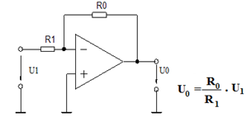

2) ( +) = je neinvertujúci – priamy- vstupné napätie je
vo fáze s výstupom;
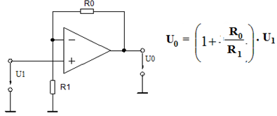- veľmi vysoký vstupný odpor;

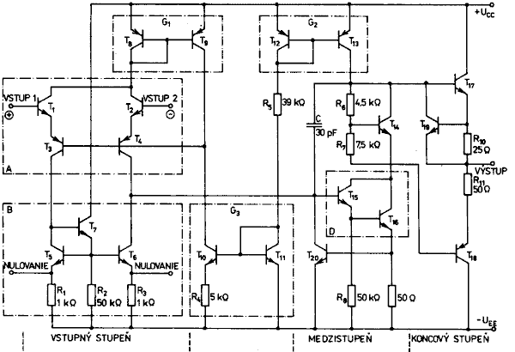
Schéma zapojenia zosilňovača mA 741
VYUŽITIE OZ
- v procesoch operačných sietí na vykonávanie základných matematických operácií ako
integrátory, sčítačky, derivátory
- v meracej technike ....na priame meranie základných elektrických veličín,
....na úpravu meraných hodnôt
... na generovanie rôznych tvarových signálov,
- na zmeny amplitúdy a polarity napätia,
- ako prevodníky napätia a prúdu,
- komparátory v regulačných obvodoch,= vyskytujú sa tuv meracích a v korekčných výkonových členoch

